Schuljahresanfangs-Gottesdienst 2014/15
„Wünsche können wachsen…“

erarbeitet von
Uschi Dietz-Huber, Katharina Schlögl und Andrea Schirnjack
am Schulpastoralen Zentrum Erding 2014

Bereitstellen:
Kreuz, Osterkerze, Zündhölzer, Tisch und Mikrophon für Anspiel, Bibel, Schild „Der Laden der Wünsche“ und Klebeband für Anspiel, Tuch bei Osterkerze, Senfkörner im Glas, Plakate für Wünsche und Samen, evtl. Blumen für Fürbitten, Texte, Abläufe, Segenskärtchen, Liedblätter;

Liturgische Eröffnung
Wir haben uns in Gottes Namen hier versammelt und er ist jetzt unter uns. So kommen wir zu Ruhe um ganz bei uns selbst zu sein und beginnen wir unsern Gottes Dienst
Im Namen des Vaters und des Sohnes und des Heiligen Geistes. Amen.

Lied: z. B. Lasset uns gemeinsam

Eingangsgebet:
Gott, unser Vater, ein neues Schuljahr beginnt. Viele Gedanken bewegen uns. Was werden die nächsten Monate bringen? Was wird uns freuen, was belasten? Durch Jesus hast Du versprochen, immer bei uns zu sein.
Wir bitten Dich: Begleite uns in diesem Jahr, sei jetzt bei uns in diesem Gottesdienst.
Darum bitten wir durch Jesus, unseren Herrn und Bruder. Amen.
Zum Zeichen, dass Gott bei uns ist, zünde ich die Osterkerze an.

Lied: z. B. Gloria, Ehre sei Gott und Friede den Menschen seiner Gnade

Spielszenen 1
Eine Jugendliche steht im Traum vor einem Laden. Neugierig liest sie das Eingangsschild: „Der Laden der Wünsche. Was soll das denn sein?“
Sie betritt den Laden und drinnen steht hinter einem Tisch ein Engel. Die Jugendliche fragt nach: „Was verkaufen sie denn hier?“
Der Engel antwortete freundlich: „Alles, was du dir wünscht.“
Die Jugendliche fragt nach: „Alles, was ich mir wünsche – wirklich alles?“ Der Engel wiederholt: „Alles, was du dir wünscht.“

Das Mädchen will schon begeistert los sprudeln, da hält sie inne und sagt zu sich selbst: „Wenn man sich hier wirklich alle Wünsche kaufen kann, dann ist es vielleicht furchtbar teuer… dann kann ich mir nicht so viele Wünsche leisten! Dann sollte ich mir zuerst einmal überlegen, welche Wünsche mir wirklich wichtig sind!“
Die Jugendliche setzt sich auf die Altarstufen und überlegt.

Meditative Gedanken:
Welche Wünsche habe ich? Auf diese Frage fallen uns vielleicht sofort viele Antworten ein. Doch was ist uns wirklich wichtig? Nehmen wir uns einen Moment Zeit, darüber nachzudenken.

Instrumentalstück

Spielszene 2:
Das Mädchen tritt wieder an den Verkaufstisch und ruft: „Ich weiß jetzt, was ich mir wünsche!“ Der Engel lächelt und fragt zurück: „Was darf es dann sein?“
Die Jugendliche antwortet: „Ich wünsche mir, gute Noten, ein erfolgreiches Schuljahr, dass ich mich mit meiner Freundin wieder vertrage, Frieden für alle Menschen, genug zu Essen für alle Menschen…“
Da fällt ihr der Engel freundlich ins Wort: „Entschuldige, du hast mich falsch verstanden: Wir verkaufen keine Früchte, wir verkaufen nur den Samen!“
(nach © Willi Hoffsümmer, Kurzgeschichten Band 1, Seite 113, Nummer 199)
Lied: Halleluja – Gehet nicht auf in den Sorgen dieser Welt

Evangelium: Mk 4,30-32 Das Gleichnis vom Senfkorn
Bitte aus der Bibel lesen!
Aus dem Heiligen Evangelium nach Markus:
(Er) Jesus sagte:
Womit sollen wir das Reich Gottes vergleichen, mit welchem Gleichnis sollen wir es beschreiben?
Es gleicht einem Senfkorn. Dieses ist das kleinste von allen Samenkörnern, die man in die Erde sät.
Ist es aber gesät, dann geht es auf und wird größer als alle anderen Gewächse und treibt große Zweige, so dass in seinem Schatten die Vögel des Himmels nisten können.
Evangelium unseres Herrn Jesus Christus.

Ansprache:
Liebe Schülerinnen und Schüler, liebe Lehrerinnen und Lehrer,

wäre das nicht klasse, wenn ich mir alle meine Wünsche einfach kaufen könnte!
Leider war das nur ein Traum und selbst da hatte die Sache eine Haken: Selbst im Traum konnte das Mädchen nur die Samen kaufen. Schade, sehr schade.
Jesus spricht im Gleichnis von so einem Samenkorn, einem Senfkorn und ich habe euch eines mitgebracht: zeigen!
Ihr könnt es nicht sehen? Ein Senfkorn ist ein sehr kleines Samenkorn, hier habe ich euch ein Glas mit vielen Senfkörnern mitgebracht.
Ich bitte dich, nimm dir eines der Körner heraus und komm nach oben und beschreib für alle, wie das Senfkorn aussieht und wie es sich anfühlt.
Schüler/in beschreibt, wie sich das Senfkorn anfühlt, wie es aussieht…

Die Menschen zur Zeit Jesu kannten Senfkörner und wussten wie klein diese Samenkörner sind. Damals bauten die Menschen in Palästina Senf an und auf diesem Bild seht ihr ein Feld mit Senfpflanzen: (mit Tageslichtprojektor und Folie oder Beamer Bild an die Wand strahlen)
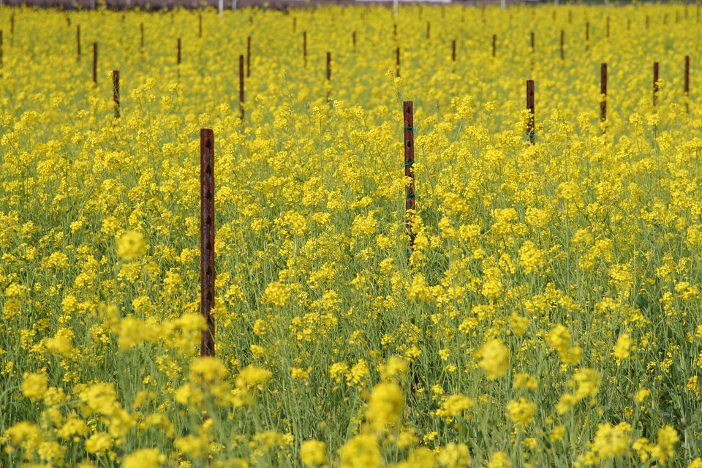
Quelle: https://pixabay.com/de/blume-senf-bl%C3%BCte-bl%C3%BChen-pflanze-783942/

Jesus verglich das Reich Gottes mit so einem kleinen Samenkorn. Im Reich Gottes geht es allen Menschen gut, alle sind satt, alle sind gesund, alle vertragen sich…
Einige Menschen verstanden Jesus damals nicht, wenn er von Gottes Reich sprach. Damals ging es den Menschen in Palästina schlecht, die Römer unterdrückten die Juden und diese wünschten sich nichts sehnlicher, als dass diese Unterdrückung endlich ein Ende hätte. Mit dem Reich Gottes von dem Jesus sprach hatte der Alltag der Menschen wenig zu tun.
Aber Jesus sagt: das Reich Gottes fängt so klein an, wie dieses Samenkorn. Wenn man das Senfkorn in die Erde sät, gießt und pflegt und wachsen lässt kann die Pflanze bis zu zwei Meter groß werden!
Auch das Gottes Reich fängt ganz klein an und ist schon unter uns gesät. Gott ist schon da, wenn wir ihn kaum sehen.
Und so ist es auch mit unseren Wünschen. Unsere Wünsche sind solche Samenkörner und können dazu beitragen, dass das Reich Gottes Wirklichkeit wird: hier bei uns.
Wenn wir uns etwas wünschen, dann müssen wir dazu beitragen, dass der Wunsch in Erfüllung gehen kann. So wie das Samenkorn gesät werden muss, gegossen und gepflegt werden muss, vom Unkraut befreit werden muss damit es wirklich groß wird, so muss ich auch meine Wünsche pflegen und dafür sorgen, dass sie in Erfüllung gehen können.
Natürlich werden nie alle Wünsche in Erfüllung gehen, aber viele Wünsche können wahr werden, wenn ich mich dafür einsetze.
Ich bitte nun die Schüler/innen nach vorne, die uns einige Wünsche vorstellen werden und auch Ideen dazu haben, welche Samen gesät werden müssen, damit die Wünsche in Erfüllung gehen können:

Beispiele für Wünsche und Samen dazu:
Die Wünsche sollten im Idealfall mit den Schüler/innen erarbeitet sein, die sie dann auch vorstellen. Falls dies nicht möglich ist, sind die Wünsche unten Anregungen. Bitte maximal sechs bis acht Wünsche auswählen bzw. mit Schülern erarbeiten.
Die Wünsche sind jeweils auf ein Bild zur Blüten geschrieben und Samen auf das Bild zu den Senfkörnern. Die Bilder werden gut sichtbar aufgehängt.

Quelle https://pixabay.com/de/gew%C3%BCrze-glas-senf-mat-1773834/

- Ich wünsche mir gute Noten: dafür muss ich auch etwas tun und lernen.
- Ich bin neu in einer Klasse und wünsche mir dort gut aufgenommen zu werden dafür bin ich freundlich und aufgeschlossen gegenüber meinen neuen Mitschülern.
- Ich wünsche mir ein gutes Miteinander in der Klassengemeinschaft ich trage meinen Teil dazu bei und schließe niemanden aus.
- Ich wünsche mir nette Lehrer ich begegne meinen Lehrern mit Respekt und trage dadurch meinen Teil für ein gutes Miteinander und ein gutes Lernklima bei.
- Ich wünsche mir Frieden für alle Menschen auf Erden dafür bemühe ich mich jeden Tag aufs Neue, mit allen Menschen um mich herum friedlich zusammen zu leben.
- Ich wünsche mir dass alle Menschen genug zu essen haben wenn ich esse denke ich daran, dass Essen wertvoll ist und versuche kein Essen wegzuwerfen.
- Ich wünsche mir genügend Freizeit deshalb werde ich mich bemühen, meine Hausaufgaben zügig zu erledigen.
- Ich wünsche mir den Übertritt / den Quali / die Mittlere Reife / das Abitur gut zu schaffen dafür werde ich lernen und mich für den Unterrichtsstoff interessieren.
- Ich wünsche mir, mich mit meiner Freundin / meinem Freund wieder zu vertragen dafür mache ich den ersten Schritt und frage, ob wir uns versöhnen und wieder vertragen können.

Dies sind einige Wünsche, vielleicht hast Du aber ganz andere Wünsche. Wichtig ist, dass du daran denkst: Du hast den Samen in der Hand und dein Wunsch kann in Erfüllung gehen, wenn Du den Samen pflegst und dich dafür einsetzt.
Wenn du dich in Englisch, Mathe oder einem anderen Fach schwer tust, dann kann dein Samenkorn dir vielleicht helfen, noch ein drittes Mal zur Lehrerin oder zum Lehrer zu sagen: „Könnten Sie mir das bitte noch einmal erklären? Ich verstehe es einfach nicht.“

So ein Samenkorn zu pflegen und wachsen zu lassen, braucht Zuwendung und Geduld. Es geht nicht von heute auf morgen. Manchmal denkt man sich vielleicht: „Es tut sich doch gar nichts. So ein Unsinn mit dem Wünschen.“

Und doch können aus diesem kleinen Körner große Pflanzen wachsen. Ich wünsche euch, dass ihr das auch sehen und vor allem spüren könnt.
Im Lauf des Schuljahres wünsche ich euch immer wieder Momente, die euch Ausdauer und Geduld geben, damit ihr euch weiter für eure Samen, eure Wünsche einsetzt.
Vor allem aber, dass ihr spüren könnt, dass ihr bei all dem nie alleine seid.

Lied: z. B. Kleines Senfkorn Hoffnung

Fürbitten:

Guter Gott, zu Anfang dieses neuen Schuljahres bewegen uns viele Wünsche und Hoffnungen. Wir möchten aber nicht nur an uns selbst, sondern auch an andere denken.
Darum bitten wir:

1. Wir bitten für alle Schüler und Lehrer, die neu an einer Schule oder in einer Klasse sind. Lass sie wachsen und blühen.
A. Wir bitten dich, erhöre uns.

2. Wir bitten für alle ehemaligen Mitschüler und Lehrer, die jetzt nicht mehr mit uns an der Schule sind. Lass sie wachsen und blühen.
A. Wir bitten dich, erhöre uns.

3. Wir bitten für alle, die Angst vor diesem Schuljahr haben. Lass sie wachsen und blühen.
A. Wir bitten dich, erhöre uns.

4. Wir bitten für alle Kinder und Jugendlichen, die nicht in die Schule gehen können – weil sie krank sind, oder weil sie arm sind, oder in ihrem Land Krieg herrscht. Lass sie wachsen und blühen.
A. Wir bitten dich, erhöre uns.

Guter Gott, höre unsere Bitten und schenke uns immer wieder Mut und Zuversicht, damit wir uns füreinander einsetzen. Alle unsere Bitten fassen wir nun in dem Gebet zusammen, das Jesus selbst uns gelehrt hat:

Vater unser

Schlussgebet:
Guter Gott, du hast versprochen, uns auf allen Wegen zu begleiten. Wir danken dir, dass du jetzt am Anfang dieses Schuljahres und jeden Tag unseres Lebens bei uns bist. Gib uns Kraft und Zuversicht, damit wir im kommenden Schuljahr an deinem Reich mit bauen.
Darum bitten wir durch Christus, unsern Herrn.
Amen.

Segen:
Wir wünschen Euch gutes und erfolgreiches Schuljahr und dazu erbitten wir auch den Segen Gottes.
Segnen heißt im Lateinischen „benedicere“: Gutes zusprechen. Ein Segen ist ein guter Wunsch, der Dich auf deinem Weg begleiten soll.

Segen:
Der Herr begleite Dich:
Er schenke Dir Phantasie,
damit deine Wünsche bunt sind.
Er schenke Dir Zuversicht,
damit deine Hoffnungen wachsen.
Er schenke Dir Mut,
damit deine Pläne blühen und Frucht bringen.

So segne uns/ So segne euch der allmächtige Gott, der Vater, der Sohn und der Heilige Geist. Amen.

Lied: z. B. Möge die Straße

Zum Mitnehmen:
An den Ausgangstüren erhalten die Schüler kleine Kärtchen mit je einem Segensspruch. (siehe Vorlage zum Auseinanderschneiden.)

.
Give away:
An den Ausgangstüren erhalten die Schüler kleine Kärtchen mit je einem Segensspruch.
Vorlage zum Auseinanderschneiden:

Ich werde dich segnen und deinen Namen groß machen. Ein Segen sollst du sein  Gen 12,2 | Ich lasse dich nicht fallen und verlasse dich nicht.  Jos 1,5 | Seid gewiss: Ich bin bei euch alle Tage bis zum Ende der Welt.  Mt 28,20 | Der Mensch sieht, was vor den Augen ist, der Herr aber sieht das Herz.  1 Sam 16,7
Der HERR ist mein Hirte, nichts wird mir fehlen.  Psalm 23,1 | Ich unterweise dich und zeige dir den Weg, den du gehen sollst. Ich will dir raten; über dir wacht mein Auge.  Psalm 32,8 | Denn das Wort des Herrn ist wahrhaftig, all sein Tun ist verlässlich.  Psalm 33,4 | Erschaffe mir, Gott, ein reines Herz und gib mir einen neuen, beständigen Geist!  Psalm 51,12
Gott ist uns Zuflucht und Stärke, ein bewährter Helfer in allen Nöten.  Psalm 46,2 | Vertrau Gott, zu jeder Zeit! Schütte dein Herz vor ihm aus! Denn Gott ist unsere Zuflucht.  Psalm 62,9 | Dein Wort ist meinem Fuß eine Leuchte, ein Licht für meine Pfade.  Psalm 119,105 | Fürchte dich nicht, denn ich bin mit dir.  Jes 41,10
Fürchte dich nicht, denn ich habe dich ausgelöst, ich habe dich beim Namen gerufen, du gehörst mir!  Jes 43,1 | Auch wenn die Berge von ihrem Platz weichen und die Hügel zu wanken beginnen - meine Huld wird nie von dir weichen.  Jes 54,10 | Ich lasse dich nicht fallen und verlasse dich nicht.  Jos 1,5 | Aber der Herr ist treu; er wird euch Kraft geben und euch vor dem Bösen bewahren.  2 Thess 3,3
Der Herr spricht: Ich werde einen Engel schicken, der dir vorausgeht. Er soll dich auf dem Weg schützen.  Ex 23,20 | Wirf deine Sorge auf den Herrn, er hält dich aufrecht!  Er lässt den Gerechten niemals wanken.  Psalm 55,23 | Die aber, die dem Herrn vertrauen, schöpfen neue Kraft, sie bekommen Flügel wie Adler.  Jes 40,31 | Fürchte dich nicht, denn ich bin mit dir; hab keine Angst, denn ich bin dein Gott. Ich helfe dir, ja, ich mache dich stark.  Jes 41,10
Der Herr segne dich und behüte dich.  Der Herr lasse sein Angesicht über dich leuchten und sei dir gnädig.  Der Herr wende sein Angesicht dir zu und schenke dir Heil.  Num 6,24-26 | Heile mich, Herr, so bin ich heil, hilf mir, so ist mir geholfen.  Jeremia 17,14 | Denn er befiehlt seinen Engeln, dich zu behüten auf all deinen Wegen.  Sie tragen dich auf ihren Händen, damit dein Fuß nicht an einen Stein stößt.  Psalm 91,11 | Fürchte dich also nicht und hab keine Angst; denn der Herr, dein Gott, ist mit dir bei allem, was du unternimmst!  Jos 1,9
Fürchte dich nicht, denn ich habe dich ausgelöst, ich habe dich beim Namen gerufen, du gehörst mir!  Jes 43,1 | Wenn du durchs Wasser schreitest, bin ich bei dir, wenn durch Ströme, dann reißen sie dich nicht fort.  Jes 43,2 | Seid gewiss: Ich bin bei euch alle Tage bis zum Ende der Welt.  Mt 28,20 | Fürchte dich also nicht und hab keine Angst; denn der Herr, dein Gott, ist mit dir bei allem, was du unternimmst!  Jos 1,9

